NRF24L01经验谈
接触无线模块已有一段时间了，还记得第一次调通2个节点的兴奋呵。。。前段时间用24L01做的一件作品也在院创新本比赛中拿到了不错的成绩，自己当然也是很高兴的。难得今晚有空，就把无线模块的经验好好总结一番，一来是方便自己以后阅读，二来嘛，让后来的人少走些弯路吧。。。另外，关于寄存器的说明，在本文中谈得很少，因为文档中已经有很详细的说明了。闲话少说，进入正题：
24L01是Nordic公司的一款无线芯片，其引脚如下：
CE：使能发射或接收；
CSN，SCK，MOSI，MISO：SPI引脚端，微处理器可通过此引脚配置nRF24L01：
IRQ：中断；
VDD：电源输入端；
VSS：电源地：
XC2，XC1：晶体振荡器引脚；
VDD_PA：为功率放大器供电，输出为1.8 V；
ANT1,ANT2：天线接口;
IREF：参考电流输入
其中跟单片机通信时要用到的引脚有：CE,CSN,SCK,MOSI,MISO以及IRQ。注意硬件上的电源不要超过3.3V，
下面是24L01的时序图

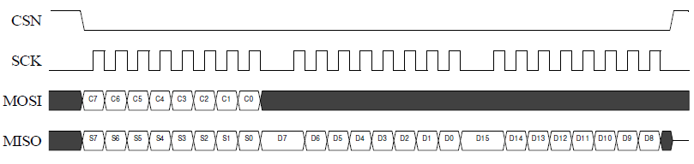
SPI读模式
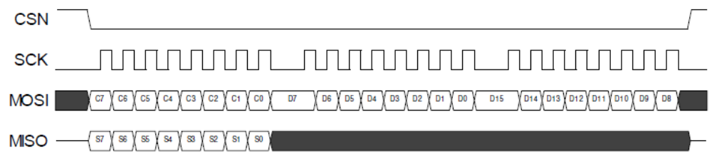
SPI写模式

由图可知，发送时高位在前，低位在后，每写一个bit，返回一个状态字位，每次写操作都可读回一个完整的状态字。
以下是读回的状态字
Status（地址：0x07）
保留 | RX_DR | TX_DS | MAX_RT | RX_P_NO |  |  | TX_FULL
RX_DR: 接收数据准备好，接收缓冲区有新的数据到达时被置为1，向该位写1可清除该位
TX_DS: 缓冲区数据被发送完后被置为1，如果自动应答启用的话，只有在对方应答到达后才会置1，向该位写1可清除该位
MAX_RT: 若没有收到对方确认，24L01会自动超时重传，当到达最大重传次数后，该位被置1，向该位写1可清除该位。若不清除该位则无法进一步通信。
RX_P_NO: 3bit，表示正在读取缓冲区数据载荷的数据管道编号。000~101：数据管道编号。
110：没有使用
111：接收缓冲区空
注意：接收到新数据，数据发送完毕，重传到达最大次数都会引起中断，通过读取状态字可查询中断事件。
中断由IRQ引脚低电平触发。

/********************************************************************
SPI读写函数
写入一个字节并返回一个字节
ch：需要写入的字节
*********************************************************************/
/*****************************模拟SPI时序****************************/
uchar SPI_RW(uchar ch)
{
uchar bit_ctr;
for(bit_ctr=0;bit_ctr<8;bit_ctr++)
{
MOSI = (ch & 0x80);
ch = (ch << 1);
SCK = 1;
ch |= MISO;
SCK = 0;
}
return(ch);
}解释：
- 该函数作用为一次SPI数据交换，将ch中一个字节数据按照高位在前低位在后的顺序串行发送，每发送一个bit都读回一个bit，8个比特发送完毕，同时也和24L01完成一次数据交换。
- 该函数是spi通信的基本函数
- 注意spi通信中，可以一次读取或写入多个字节，顺序为低字节在前，高字节在后，每个字节是高位在前，低位在后。
- 参考SPI时序图，可见，上升沿写入1个bit，下降沿读入一个bit。
- 该SPI通信函数只涉及一个字节的读写，没有涉及CS信号线。
SPI_RW_Reg（）函数应用举例，一次写入多个字节
/*************************************************************************/
/*reg:待写入的寄存器；value:待写入的值*/
uchar SPI_RW_Reg(uchar reg, uchar value)
{
uchar status; 定义uchar 变量status
CSN = 0; //片选非
status = SPI_RW(reg); //待写入的寄存器 地址 reg
SPI_RW(value); //写入值为value
CSN = 1; //释放芯片 片选
return(status); //返回一个reg寄存器的值
}

函数：SPI_Write_Buf(uchar reg, uchar *pBuf, uchar uchars)
功能: 用于写数据：reg为寄存器地址，pBuf：为待写入数据地址，len：写入数据的个数
************************************************************************************************/
***********************************/
uchar SPI_Write_Buf(uchar reg, uchar *pBuf, uchar uchars)
{
uchar status,uchar_ctr;
CSN = 0; //SPI使能
status = SPI_RW(reg); //为寄存器地址
for(uchar_ctr=0; uchar_ctr<uchars; uchar_ctr++) //为待写入数据个数
SPI_RW(*pBuf++); //为待写入数据地址
CSN = 1; //关闭SPI
return(status); //返回数据
}
PS：该函数完成多个字节的写入，返回状态字

本函数举例：
例：我们要设置本机地址，24L01的地址为5个字节，假设地址放在一个5字节的数组中
uchar const TX_ADDRESS[TX_ADR_WIDTH]= {0x34,0x43,0x10,0x10,0x01}; //本地地址
写寄存器的指令字为001A AAAA， AAAAA用于表示写入的寄存器地址，各个寄存器地址可查阅数据手册
TX_ADDR寄存器在24L01中的地址为00010000，那么完整的指令字应该为00110000，可用如下定义和调用方法
//***********************NRF24L01指令字*******************************************************
#define READ_REG 0x00 // 读寄存器指令
#define WRITE_REG 0x20 // 写寄存器指令
#define RD_RX_PLOAD 0x61 // 读取接收数据指令
#define WR_TX_PLOAD 0xA0 // 写待发数据指令
#define FLUSH_TX 0xE1 // 冲洗发送 FIFO指令
#define FLUSH_RX 0xE2 // 冲洗接收 FIFO指令
#define REUSE_TX_PL 0xE3 // 定义重复装载数据指令
#define NOP 0xFF // 保留
//*****************SPI(nRF24L01)寄存器地址****************************************************
#define CONFIG 0x00 // 配置收发状态，CRC校验模式以及收发状态响应方式
#define EN_AA 0x01 // 自动应答功能设置
#define EN_RXADDR 0x02 // 可用信道设置
#define SETUP_AW 0x03 // 收发地址宽度设置
#define SETUP_RETR 0x04 // 自动重发功能设置
#define RF_CH 0x05 // 工作频率设置
#define RF_SETUP 0x06 // 发射速率、功耗功能设置
#define STATUS 0x07 // 状态寄存器
#define OBSERVE_TX 0x08 // 发送监测功能
#define CD 0x09 // 地址检测
#define RX_ADDR_P0 0x0A // 频道0接收数据地址
#define RX_ADDR_P1 0x0B // 频道1接收数据地址
#define RX_ADDR_P2 0x0C // 频道2接收数据地址
#define RX_ADDR_P3 0x0D // 频道3接收数据地址
#define RX_ADDR_P4 0x0E // 频道4接收数据地址
#define RX_ADDR_P5 0x0F // 频道5接收数据地址
#define TX_ADDR 0x10 // 发送地址寄存器
#define RX_PW_P0 0x11 // 接收频道0接收数据长度
#define RX_PW_P1 0x12 // 接收频道0接收数据长度
#define RX_PW_P2 0x13 // 接收频道0接收数据长度
#define RX_PW_P3 0x14 // 接收频道0接收数据长度
#define RX_PW_P4 0x15 // 接收频道0接收数据长度
#define RX_PW_P5 0x16 // 接收频道0接收数据长度
#define FIFO_STATUS 0x17 // FIFO栈入栈出状态寄存器设置
可用以下语句调用
SPI_Write_Buf(WRITE_REG + TX_ADDR, TX_ADDRESS, TX_ADR_WIDTH); // 写本地地址
24L01被设置为接收模式后，可通过6个不同的数据通道（data pipe）接收数据。每个数据通道都有一个唯一的地址但是各数据通道的频率是相同的。这意味着可以有6个被配置成发送状态的nRF24L01可以和一个配置成接收状态的nRF24L01通信，并且接收方可以区分。
数据通道0有一个唯一的40bit的可设置的地址。其余的通道1到通道5则地址前32位相同，而后8位不同。所有的数据通道都可以实现Enhanced ShockBurst模式。
NRF24L01使用数据通道的地址对接收的包进行确认。这意味着24L01在返回ACK的时候使用相同的地址。在发送端，数据通道0被用来接收确认信息，因此通道0的地址必须等于发送地址，这样才能收到确认信息。
当一个24L01发送结束后，它会打开接收器并等待确认。如果没有收到确认，则重发，直到收到确认。当重发超过一定次数则发出中断并改变状态寄存器。重发次数的限制在SETUP_RETR_ARC寄存器中设置。
无论何时收到确认，都会认为上一个数据包发送成功，这个数据包将被从发送缓冲区清除，并且把TX_DS IRQ置为高。
每次开始spi写，读回来的都是状态字。
射频收发工作在2.4~2.4835G
收发共用天线接口
GFSK调制
250k，1M，2M的空中速率
发射输出功率最高0dBm，即1mW
6路1对6星型网络（使用6个data pipe）
增强型ShockBurst包格式
前置域1byte | 地址域3-5byte | 包控制域9bit | 载荷0-32字节 | CRC1-2字节
地址域是接收机地址
包控制域
载荷长度6bit | Pid2bit | NO_ACK1bit
载荷长度6bit说明最多32字节
Pid用于包编号，用于确定是重发包还是新包
NO_ACK用于表示是否自动应答，如为1则表示无需自动应答
自动应答的延时和重发次数是可编程的。
/********************************************************************************/
/*函数：void SetRX_Mode(void)
/*功能：数据接收配置
/********************************************************************************/
void SetRX_Mode(void)
{
CE=0;
SPI_RW_Reg(WRITE_REG + CONFIG, 0x0f); // IRQ收发完成中断响应，16位CRC ，主接收
CE = 1;
Delay_us(15); //适当的延时将00001111写入config寄存器
}
以下是config寄存器说明
保留，为0 | MASK_RX_DR | MASK_TX_DS | MASK_MAX_RT | EN_CRC | CRCO | PWR_UP | PRIM_RX

MASK_RX_DR 和MASK_TX_DS和MASK_MAX_RT 主要用于设置status寄存器中的这三位表示的事件发生时 是否通过IRQ引脚来反映，1，不反映在IRQ上，0反映在IRQ上。
EN_CRC：1，启用CRC校验，0不启用
CRCO:0:1个字节crc，1：两个字节crc
PWR_UP：1：powerup 0：powerdown
PRIM_RX：1：PRX 0：PTX
24L01的工作模式和寄存器及IO口的关系如下
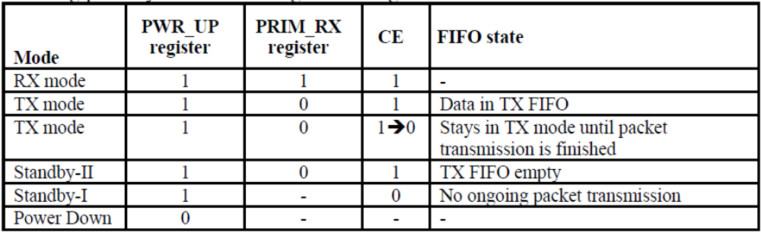
CE引脚的作用
一个ESB（Enhanced ShockBurst）周期，发送一个字节连带收到ACK大约339us
从powerdown状态需要先进入standyby状态，该状态转换需要1.5ms延迟，从standyby状态进入rx/tx状态，需要130us
置高CE维持最少10us，启动Enhanced ShockBurst发送
Enhanced ShockBurst™ 模式下发送数据流程
- 配置config寄存器，将PRIM_RX置为0，表示发送模式
- 当需要发送数据时，首先需要配置地址TX_ADDR，这个地址应该是接收端地址，即应该是接收端6个data pipe地址中的一个即可保证对方收到。如果要使用自动应答，当对方进行自动应答时也会使用这个地址，应答消息由发送端的datapipe0接收，所以发送的datapipe0的地址应等于TX_ADDR，若需要自动应答则。（若是和上一次发送是相同地址，则可不用重写地址）
- 配置TX_PLD，将需要发送的数据送入nrf24L01，通过SPI连续写入数据载荷时，nrf24L01将自动对字节数计数。（数据载荷必须在cs为低的时候连续写入）
- 将CE置高并维持最少10us，这个脉冲将启动ShockBurst发送
- NRF24L01：
  - 打开射频
  - 启动晶振
  - 数据打包
  - 发送
- 如果启动了自动应答（且重传次数未达到最大值），NRF24L01将自动转入接收状态。若在规定时间内收到了应答包，则这是一次成功的发送，TX FIFO中的数据被清除，同时置高status寄存器中的TX_DS位。如果在规定时间内未收到应答包则自动重传（当启用自动重传时，由SETUP_RETR寄存器中的ARC位指定重传次数）。当重传次数到达最大值依然没有收到应答，则status寄存器中的MAX_RT被置高，TX FIFO缓冲区中的数据并不被移除。MAX_RT 或 TX_DS被置高都会在IRQ引脚上引起中断（低电平有效，重写status寄存器中的对应位可清除）。在到达最大重传次数并引发中断后，在没有清除MAX_RT之前，任何数据都不能发送。每次发生MAX_RT 中断，PLOS_CNT计数器都会加1，用于统计丢包数。
- CE置低以后，设备进入STANDBY_I状态。否则TX FIFO缓冲区中的下一个数据载荷将被发送。如果数据缓冲区空，而CE仍然为高，设备将进入STANDBY-II模式。
- 如果设备处于STANDBY-II模式，当CE置低后，设备将进入STANDBY-I模式。
（STANDBY模式可减少电流的消耗，在该模式下，SPI通信仍然可以完成）
Enhanced ShockBurst™ 模式下接收数据流程
- 设置config寄存器中的PRIM_RX为1，且置CE为高
- 130us之后，NRF24L01开始监视射频信号
- 当合法的包被接收到（地址匹配），数据被存储到RX-FIFO缓冲区中，status寄存器中的RX_DR被置高，IRQ引脚同时发出中断信号（如果未屏蔽该信号）。Status寄存器中的RX_P_NO指示这个应该接收该数据的DATA PIPE号。
- 如果自动应答启用的话，一个应答信号将被发出
- MCU将CE置为低将进入STANDBY-I模式
- MCU可通过SPI读出接收到的数据
另外：关于24L01组网想说明几点应注意的地方：
（1）注意地址的分配
文档中明确说明只有通道0具有5个字节的可配置地址，其他的5个节点都只有1字节可自由配置地址，
比如可以在接收节点这样配置：uint const RXADR0[RX_ADR_WIDTH]= {0x34,0x43,0x10,0x10,0x01}; //接收地址
uint const RXADR1[RX_ADR_WIDTH]= {0xc1,0xc2,0xc2,0xc2,0xc2}; //通道1地址
uint const RXADR2[1]= {0xc2}; //通道2地址
uint const RXADR3[1]= {0xc3}; //通道3地址
uint const RXADR4[1]= {0xc4}; //通道4地址
uint const RXADR5[1]= {0xc5}; //通道5地址
然后将各发送节点地址与接收端相应通道地址设置相同即可
（2）接收节点对各发送节点进行区分
这个就是判断状态寄存器的1-3位即可达到区分的目的

你也许想知道增强型Shockburst到底是什么。它实质上是24L01硬件中可以被执行的一种模式，这种模式下系统会接受数据接收的应答信号，并且在数据丢失的情况下系统会自动的重发。当需要一个强劲的链路使得传输大部分数据的时候，增强型Shockburst模式可以将用户从繁重的软件工作中解脱出来。
如果你非常熟知英特网协议，那么使用增强型Shockburst模式很像使用TCP，而常规的Shockburst就像是网络协议中的UDP。然而增强型Shockburst并不像TCP那样建立和关闭一个连接，它提供的是某种可以使你的数据顺利传输的不完全担保。和TCP类似，增强型Shockburst对于没有应答（这种应答是由接收端的增强型Shockburst发出的）的数据，会重发很多次直到达到它设置的最大重复次数而形成中断标志。
有一些寄存器和控制增强型Shockburst模式有关。EN_AA寄存器通过置1和置0打开或者关闭每个数据通道的自动应答功能。当一个发送的数据没有应答的时候，可以在SETUP_RETR寄存器的ARC区域设置你想要重发的次数（设置成0000代表不重发）。在SETUP_RETR寄存器的ARD区域可以设置两次重发操作之间的时间间隔（数值越低，时间越短）。你可以利用CONFIG寄存器的MAX_RT中断使能位将MAX_RT中断的状态传达给IRQ针脚。你也可以利用STATUS寄存器的MAX_RT位来判断MAX_RT是否中断。
增强型Shockburst的设置很简单。首先，你需要确定在发射设备中，通道0的接收地址（在RX_ADDR_P0 寄存器）和你的发射地址（在TX_ADDR寄存器）要相同。这是因为是通过发射设备中的通道0来接收应答信号的。其次，你要确保发射设备的通道0的自动应答和接收端的某一个你用来接收信号的通道正常工作。最后，你要在发射端的SETUP_RETR寄存器中设置最大重复次数和重发延迟时间。
一旦增强型Shockburst模式设置完毕后，一切都变得明朗了，因为所有的操作都是自动完成的。你真正要做的是你要观察MAX_RT中断或者观察TX_DS中断，因为某一时刻你得到的是二者之一的结果，而二者不会同时中断。如果数据被发送并且接收到了应答信号，然后TX_DS就会中断。如果没有收到数据发送成功的应答信号，在达到设置的最大重发次数之前，MAX_RT也会中断。
在这里，增强型Shockburst模式和常规Shockburst模式有一个非常重要的区别需要引起注意。在增强型Shockburst模式中，如果数据被成功发送，TX_DS中断后，像在常规Shockburst模式下一样，TX FIFO中的数据就会被清除；然而，如果数据被发送后没有收到应答信号，然后MAX_RT中断，但是数据并不会从TX FIFO中清除。换句话说，如果你想要重发数据，你只需重置CE就可以重发了。然而，如果你想要丢弃这个数据，在你加载任何新的数据之前，你必须清除TX FIFO。否则，24L01会尝试发送原本未发送成功的数据和你后来加载的要发送的数据，这样会扰乱你的发送进程。
马天全 2011-08-01 16:03 16楼
这个模块使用时注意CE脚不可一直置高，因为24L01内部发送数据时锁相环开环控制容易造成载波震荡，最长可以置高4ms，然后必须置低才能保证传输可靠。你可以按照如下步骤调试：
（1）先使用示波器测试SPI接口的驱动程序是否正常工作循环发送0X55观察即可，主要看波形是否与数据手册符合，LSB还是MSB模式。
（2）查看其各寄存器的配置字节，保证配置正确，并将两个模块分别配置成TXD和RXD。
（3）发送一个字节，观察对方是否接收到，如果收不到，依次检验发送端的SPI电平、SPI波形逻辑、SPI驱动、24L01的寄存器值、载波设置、CE等的电平逻辑、单字节的发送驱动;再检查接收端的SPI电平、SPI波形逻辑、SPI驱动、24L01的寄存器值、载波设置、单字节接收驱动。一般BUG都会无处可逃了。

